压痕硬度计
产品说明：
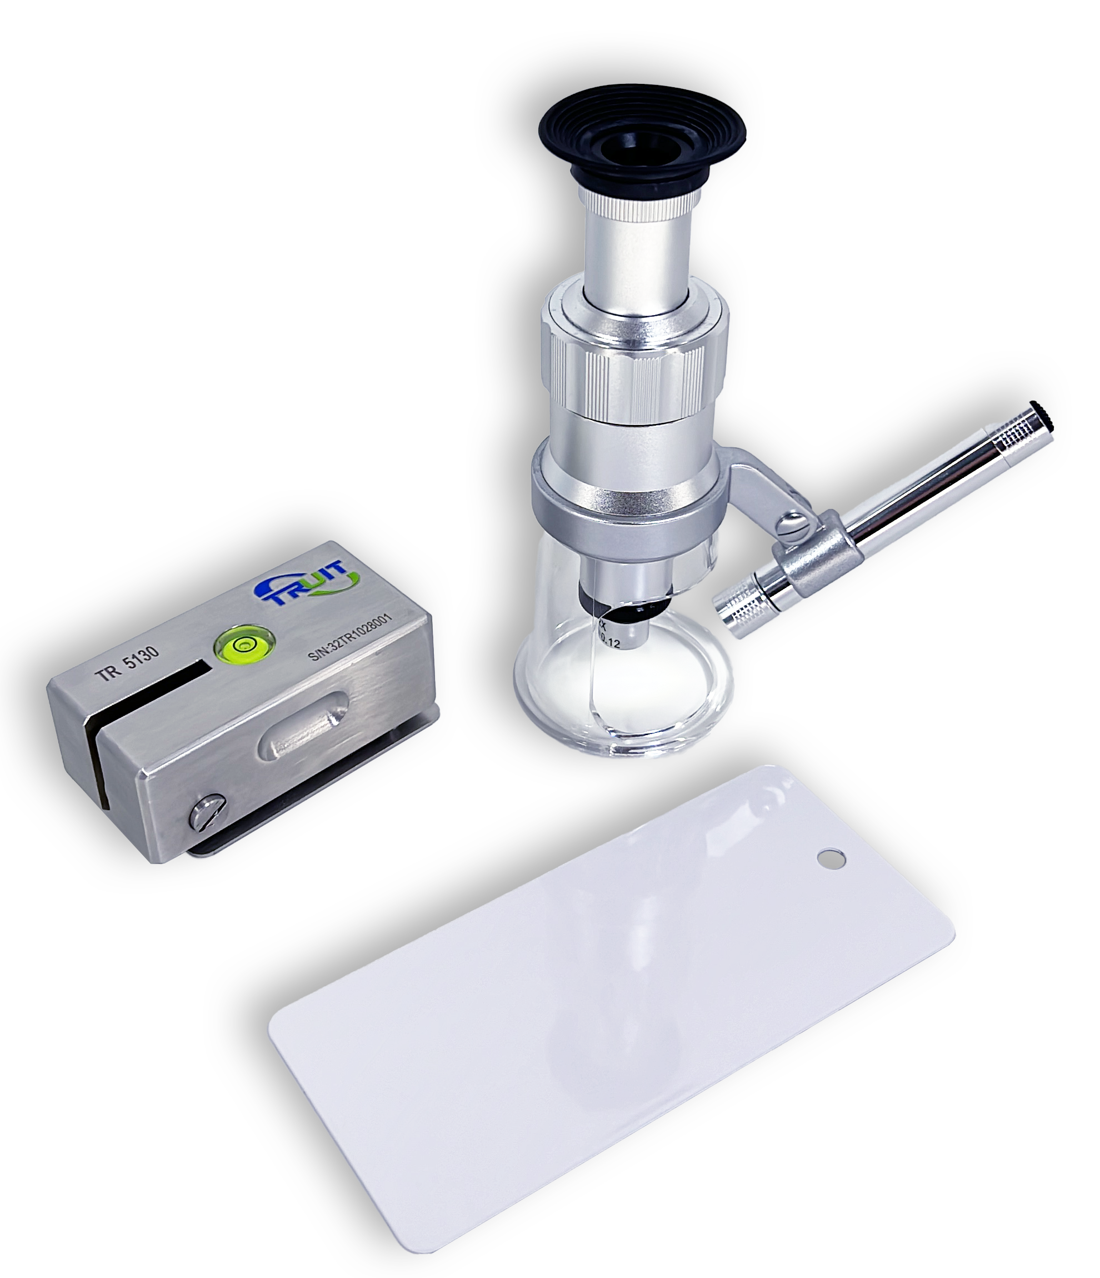
腾瑞智科生产的压痕硬度计按GB/T 9275、ISO 2815、BS 39100 E9，DIN 53153，ECCA-T12标准设计，压痕硬度计可用来评估塑胶涂层的耐压缩性能，测试时把负重为 500 g 配有标准压刀的方形测试块放置在被测产品的表面上，在定位好的位置滞留一段时间后拿走，再通过 20 倍放大位数的显微镜测量压刀留下痕迹。

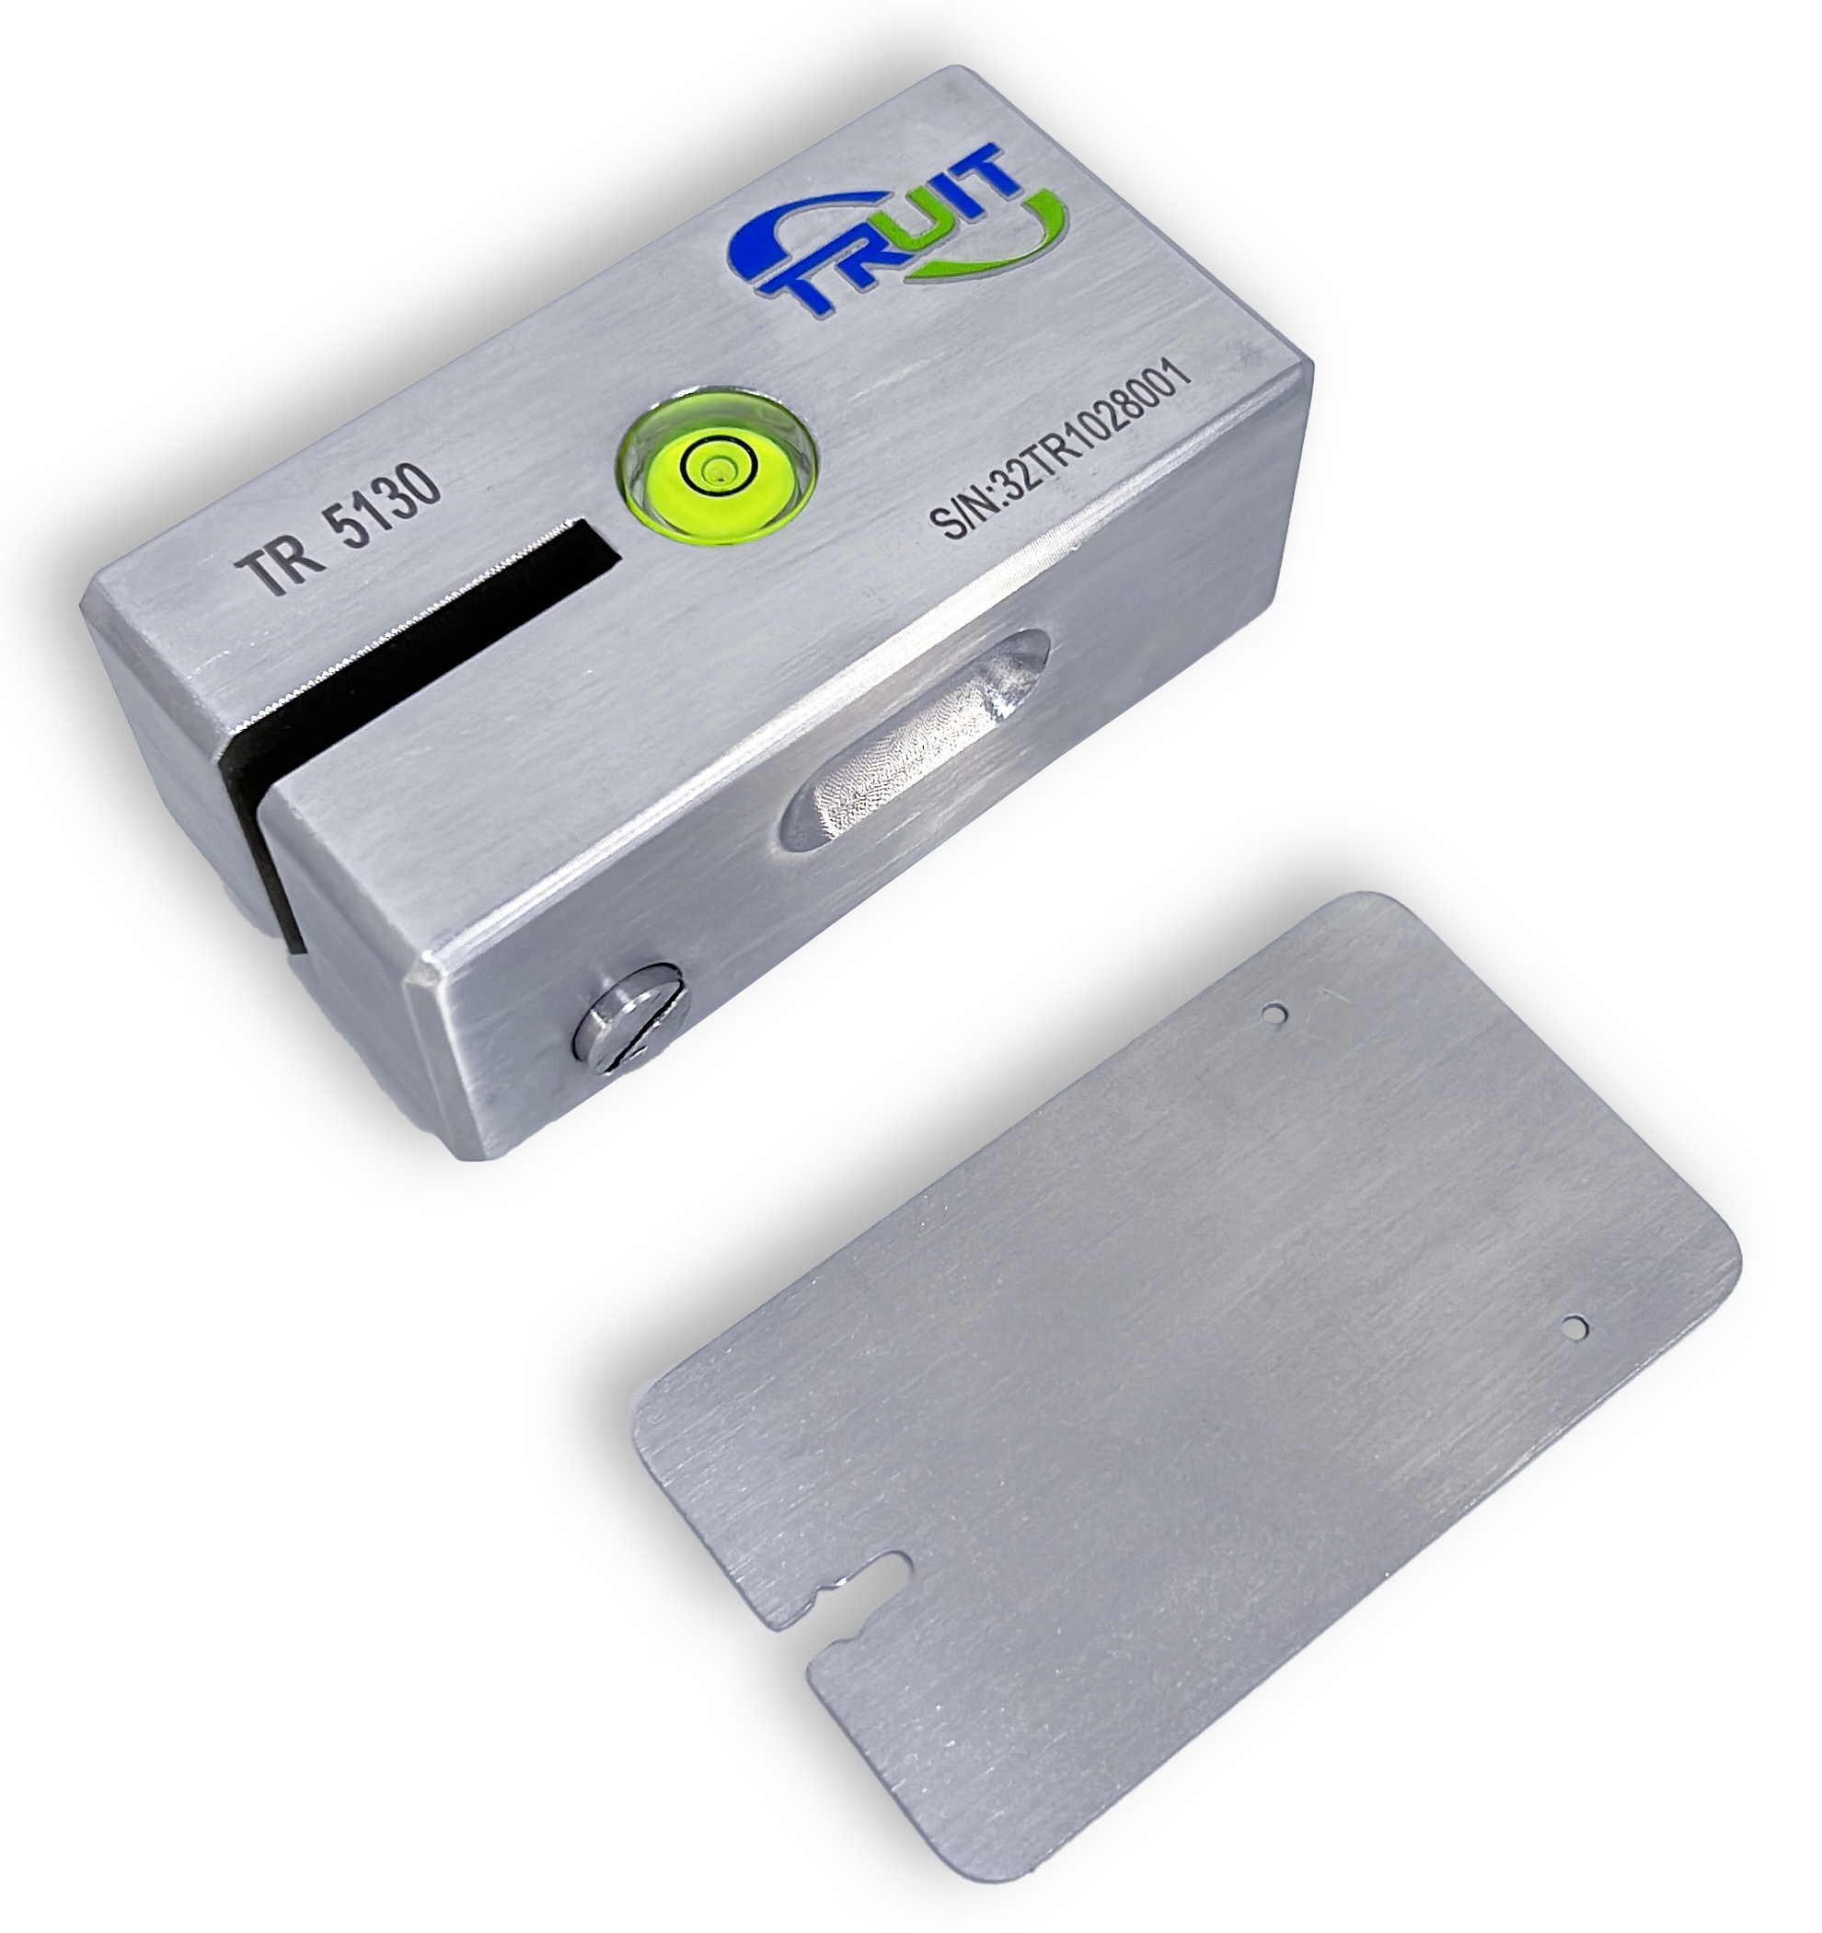

定位板

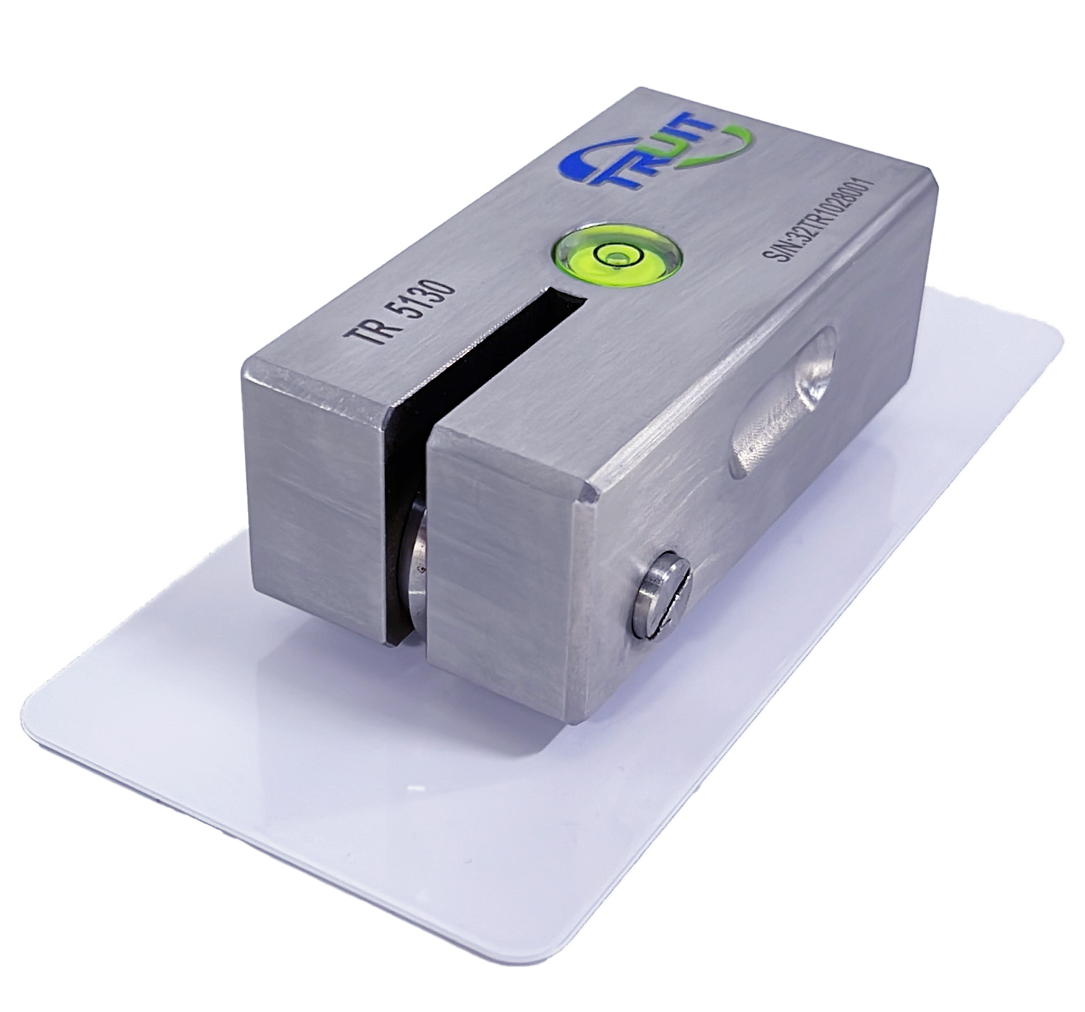
产品特点：
两个硬质不锈钢支点
·硬质合金圆形工具
·内置水平泡确保精度
·高精度显微镜保证正确结果

技术参数：
·压痕仪重量：1000±5g
·有效负荷重：500±5g
·读数精度：0.1mm
·光源：入射角大于60°

订购信息：TR 5130--压痕硬度计

